Session 2015 Code : 1506-MV VI T

SUJET

BACCALAURÉAT PROFESSIONNEL
Maintenance des véhicules automobiles
Option : véhicules industriels

BOÎTE DE VITESSES OPTIDRIVER +

E2 : épreuve technologique :
Étude de cas – expertise technique
Durée : 3 h – coefficient : 3

Dossier paginé de 1/12 à 12/12

Matériels et documents autorisés :
- calculatrice électronique, autonome, non imprimante, à entrée unique par clavier à l'exclusion de tout autre matériel électronique ;
- dossier ressource.

Les candidats doivent rendre l'intégralité des documents à l'issue de la composition
MISE EN SITUATION
Un client possédant un véhicule tracteur de type RENAULT PREMIUM se présente à la réception de votre atelier.
Celui-ci se plaint d’un passage difficile des vitesses, voire impossible par moment avec allumage du voyant orange « service », du pictogramme « boîte de vitesses AUTO » et des messages « ARRÊT ATELIER - PB. PILOTAGE EMBRAYAGE ». La boîte de vitesses est de type « Optidriver+ ».

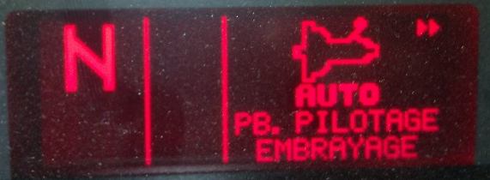
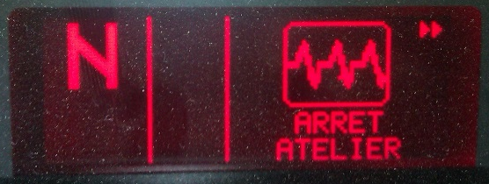
Afin de remettre en conformité le véhicule, il faut :
1. Effectuer une analyse du système (~ 0h50 min).
2. Étudier une phase de fonctionnement de changement de vitesses (~ 0h50 min).
3. Procéder à la mise en œuvre du diagnostic (~ 1h20 min).
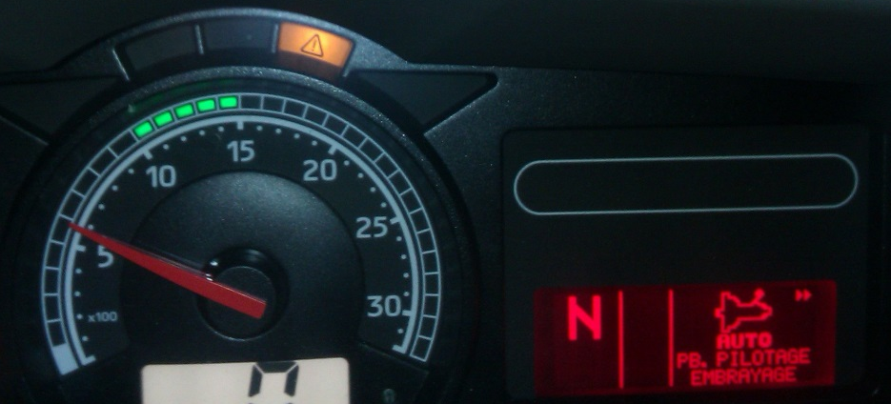

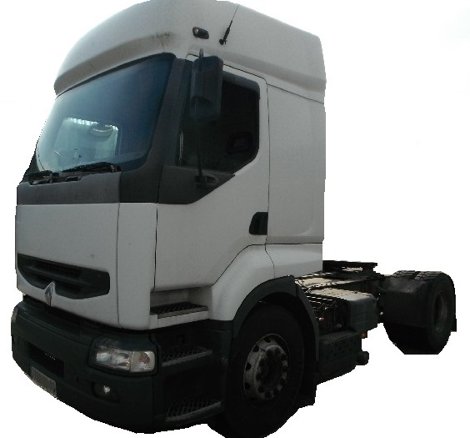

Partie 1 : analyse du système
Le temps estimé pour réaliser cette partie est de 50 minutes.
Question 1.1 : qu’est-ce qu’une boîte de vitesse « Optidriver+ » ? (voir dossier ressource chapitre 1)
- …………………………………………………………………………………………………………………………………………………………………………………………………………………………………………………………………………………………………………………………………………………………………………………………………………………………………………………………………………………………………………………………………………………………………………………………………………

Question 1.2 : lister les avantages de ce système
- …………………………………………………………………………………………………………………………………………………………………………………………………………………………………………………………………………………………………………………………………………………………………………………………………………………………………………………………………………………………………………………………………………………………………………………………………………
- ……………………………………………………………………………………………………………………………………………………………………………………………………………………………………………………………………………………………………
- ……………………………………………………………………………………………………………………………………………………………………………………………………………………………………………………………………………………………………

Question 1.3 : compléter la nomenclature de cette représentation symbolisée et partielle de la boîte de vitesses « Optidriver+ » (dossier ressource chapitres 2.1 à 2.7) :
1- ………………………………………………………………
1
4
9
7
10
6
5
11
8
3
2
12
2-………………………………………………………………
3-………………………………………………………………
4-………………………………………………………………
5-………………………………………………………………
6-………………………………………………………………
7-………………………………………………………………
8-………………………………………………………………
9-………………………………………………………………
10-………………………………………………………………
11-………………………………………………………………
12-………………………………………………………………

Question 1.4 : quelle vitesse de cette boîte possède un rapport de multiplication de couple et de démultiplication de vitesse de 1/1 ? (dossier ressource chapitres 2.1 à 2.4)
- …………………………………………………………………………………………………………………………………………

Question 1.5 : indiquer par une croix les éléments qui pilotent le mécanisme d’embrayage.
une fourchette un câble un cylindre récepteur hydraulique

des électrovalves un actionneur concentrique

Question 1.6 : compléter les éléments liés au TECU sur le schéma synoptique suivant (dossier ressource chapitres 4.1 à 4.3).
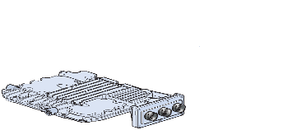
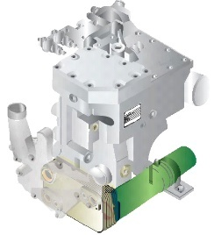
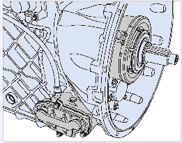
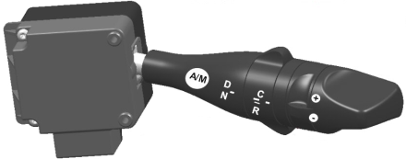
EMS – Calculateur moteur
- ………………………………………………… - ………………………………………………… ………………………………………………………

FCU - calculateur d’éclairage
- signal remorque connectée
TECU
- calculateur Optidriver+
VECU – calculateur véhicule
- …………………………………………………
- ………………………………………………… ……………………………………………………- ………………………………………………… ……………………………………………………- …………………………………………………
- pédale frein

………………………………………………………………………………………………………… - ………………………………………………… - …………………………………………………

ECS - Calculateur suspension
- estimation de poids essieu AR

……………………………………………………………………………………………………- ……………………………………………… …………………………………………………
……………………… -………………………………………… ………………………………………… -………………………………………

Ralentisseur
- capteur de position de l'actionneur
- pilotage des électrovalves

Prise diagnostic

Question 1.7 : compléter les entrées et les sorties du TECU :

Partie 2 : étude d’une phase de fonctionnement de changement de vitesses
Le temps estimé pour réaliser cette partie est de 50 minutes
► Le chauffeur est dans le cas où ; quand il démarre son véhicule, il positionne le levier de commande en mode M « MANUEL » ; le véhicule est chargé avec un démarrage sur faible pente, il choisira le 3ème rapport pour le démarrage.
Question 2.1 : comment est sélectionné le mode « MANUEL » avec le levier (dossier ressource chapitre 4.4) ?
- ……………………………………………………………………………………………………………………………………………………………………………………………………………………………………………………………………………………

Question 2.2 : surligner en rouge la chaîne cinématique du 3e rapport et représenter les crabots* ainsi que le synchroniseur* du relais avant dans la position nécessaire à ce rapport. Le synchroniseur de réducteur arrière est déjà placé (dossier ressource chapitres 2.1 à 2.4) :
* Représentation à utiliser :
a
b
c
d
e
f
g
h
i
j
k
l
m

Question 2.3 : à l’aide du schéma de la question 2.2, indiquer la position du relais avant :

LS HS

Question 2.4 : à l’aide du schéma de la question 2.2, indiquer la position du réducteur arrière :
LR HR

Question 2.5 : à partir des rapports 7 à 12, la couronne du réducteur est :

solidaire du carter libre

Question 2.6 : lors de la demande de passage du 3e rapport, le capteur de régime de l’arbre secondaire informe le calculateur TECU d’une vitesse de rotation inverse de celui-ci, quelle en est la cause et quelle sera la réaction du système ? (dossier ressource chapitre 4.5)

- …………………………………………………………………………………………………………………………………………………………………………………………………………………………………………………………………………………………………………
- …………………………………………………………………………………………………………………………………………………………………………………………………………………………………………………………………………………………………………

Question 2.7 : représenter les électrovalves pour la sélection du 3e rapport en phase démarrage avec un débrayage rapide (dossier ressource chapitres 2.1 à 2.7) :
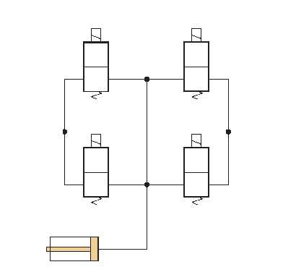
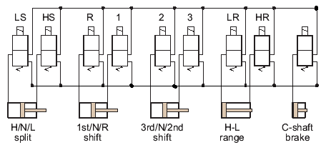
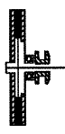
arrivée d’énergie (air) 1
3 échap.

VASD
VASE

VAFD
VAFE

Question 2.8 : citer l’élément permettant d’informer le calculateur TECU de l’engagement du 3e rapport et indiquer l’effet d’une défaillance de son fonctionnement (dossier ressource chapitre 4.5) :
- ……………………………………………………………………………………………………………………………………………………………………………………………………………………………………………………………………………………………………………………
- ……………………………………………………………………………………………………………………………………………………………………………………………………………………………………………………………………………………………………………………

Partie 3 : mise en œuvre du diagnostic

Le temps estimé pour réaliser cette partie est de 1 h 20 minutes.

► Après constat de la défaillance décrite par le chauffeur, et disposant de l’outil de diagnostic NG10 de chez Renault Trucks, une lecture des codes défauts est effectuée.
Question 3.1 : donner le nom des liaisons électriques qui permettent la communication entre les calculateurs ainsi qu’avec l’outil de diagnostic (dossier ressource chapitre 4).
- ……………………………………………………………………………………………………………………………………………………………………………………………………………………………………………………………………………………………………………………
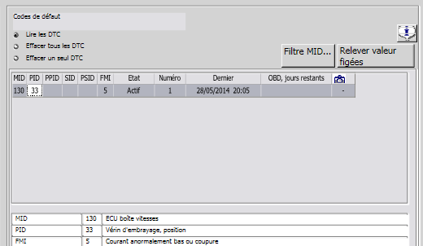
Question 3.2 : après lecture de la mémoire de défaut, voici les données à l’écran :

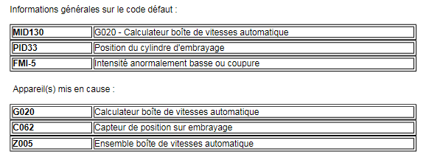

À l’aide du dossier ressource chapitre 5, donner la signification de :

- MID : ………………………………………………………………………………………………………………………………………………
- PID : ………………………………………………………………………………………………………………………………………………
- FMI : ………………………………………………………………………………………………………………………………………………
Question 3.3 : citer les trois informations générales concernant le code défaut trouvé par l’outil de diagnostic et donner leurs significations :

- …………………………………………………………………………………………………………………………………………………………

- …………………………………………………………………………………………………………………………………………………………

- …………………………………………………………………………………………………………………………………………………………

Question 3.4 : citer les éléments pouvant être défaillants :

- …………………………………………………………………………………………………………………………………………………………

- …………………………………………………………………………………………………………………………………………………………

- …………………………………………………………………………………………………………………………………………………………

- …………………………………………………………………………………………………………………………………………………………

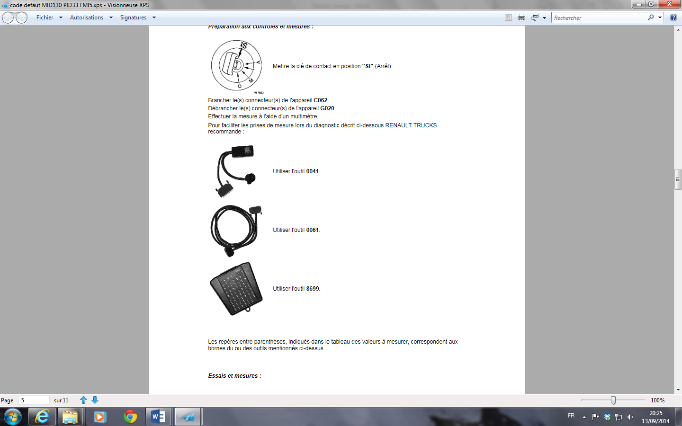
Question 3.5 : pour faciliter les prises de mesure lors du diagnostic décrit par le constructeur, les outils suivants (boite à bornes, dérivateur de connecteurs) sont à utiliser. Quelle précaution faut-il prendre pour les installer ?
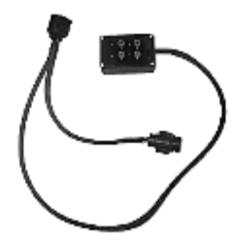

outil 0061 outil 8699 outil 8534 outil 0041

- …………………………………………………………………………………………………………………………………………………………

Question 3.6 : sur quel connecteur du TECU est-il possible de connecter le dérivateur outil 0041 ? (dossier ressource chapitre 4)

- …………………………………………………………………………………………………………………………………………………………

 |  | SCHEMA  DE  PRISE DE  MESURE | POINTS de MESURE |  |  |  | MOYEN DE CONTRÔLE |  | CONTACT |  | GRANDEUR  à  MESURER
 |  | SCHEMA  DE  PRISE DE  MESURE | Point  N°1 |  | Point  N°2
Type de contrôle | Condition de mesure | légende :  A : G020  B : C062 | Réf.  appareil | N° de borne appareil  et dérivateur | Réf.  appareil | N° de borne appareil  et dérivateur | Voltmètre | Ohmmètre | coupé | mis | Valeur attendue | Unité | Valeur relevée
Signal renvoyé par capteur de position | Connecteurs A-B et C branchés | 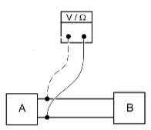 | G020 | C11 (11) | G020 | C16 (16) |  |  |  | X | 0,5  < U < 4,7 |  | 0 V
Alimentation capteur de position | Connecteurs A-B et C branchés |  |  | C12 (12) |  |  |  |  |  | X | 5 |  | 5 V
Isolement  par rapport à la masse C12 | Connecteurs A-B branchés  Connecteur C débranché mesure côté capteur | 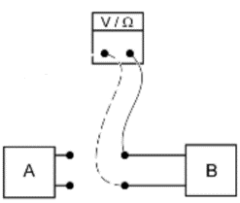 | G020 |  | G020 | C16 (16) |  |  |  |  |  | / | ∞
Isolement  par rapport  au + C4 | Connecteurs A-B branchés  Connecteur C débranché mesure côté faisceau | 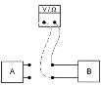 | G020 |  | G020 | C16 (16) |  |  |  |  |  | / | ∞
Continuité faisceau électrique entre G020 et C062 | Connecteur C débranché  Connecteur C62 débranché  Mesures côté faisceau |  | G020 | C12 (12) | C062 | 1  (1) |  |  |  |  |  |  | 0 Ω
 |  |  |  | C16 (16) | C062 | 2  (2) |  |  |  |  |  |  | 0 Ω
 |  |  |  | C4  (4) | C062 | 3  (3) |  |  |  |  |  |  | 0 Ω
 |  |  |  | C11 (11) | C062 | 4  (4) |  |  |  |  |  |  | ∞
Question 3.7 : compléter le tableau ci-dessous avec les mesures que l’outil de diagnostic demande d’effectuer (prendre en compte les 3 pages suivantes et le dossier ressource chapitre 4).

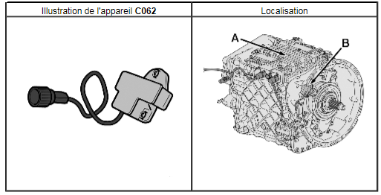
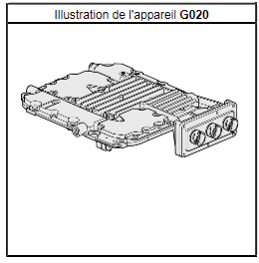

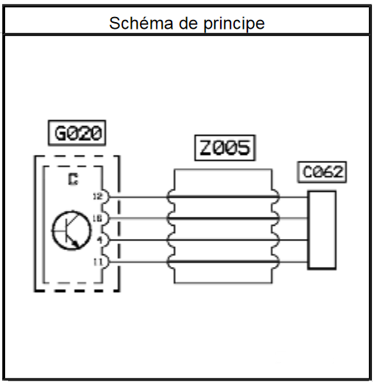

Question 3.8 : représenter l’appareil de mesure et son branchement sur le schéma électrique de la page suivante (p11/12), qui permet de relever le signal renvoyé par le capteur de position.

Question 3.9 : citer trois règles de base d’utilisation d’un ohmmètre lors des mesures sur un circuit électrique et en particulier celles sur un circuit avec des calculateurs :

- …………………………………………………………………………………………………………………………………………………………

- …………………………………………………………………………………………………………………………………………………………

- …………………………………………………………………………………………………………………………………………………………

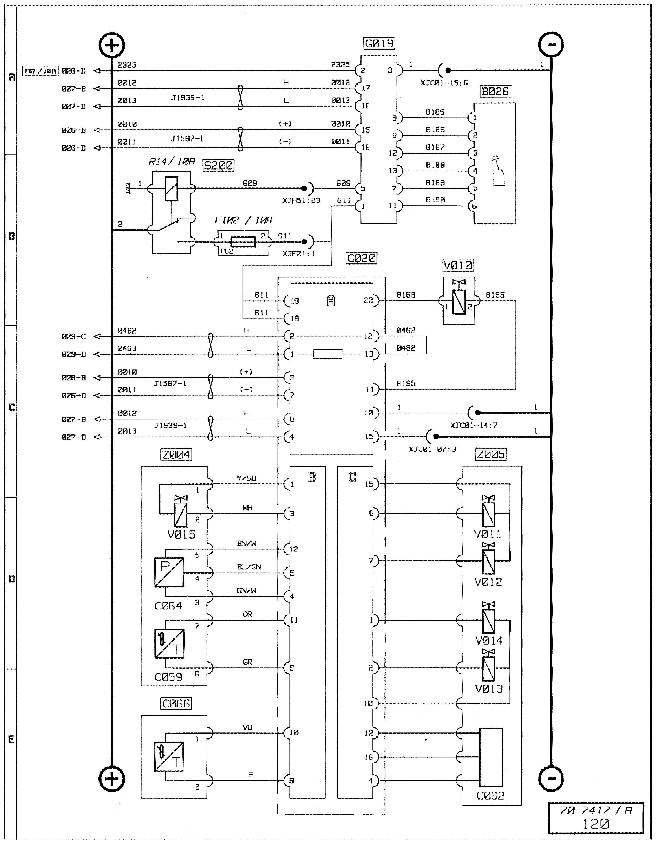
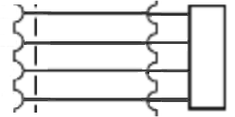



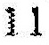

Légende schéma électrique page précédente :
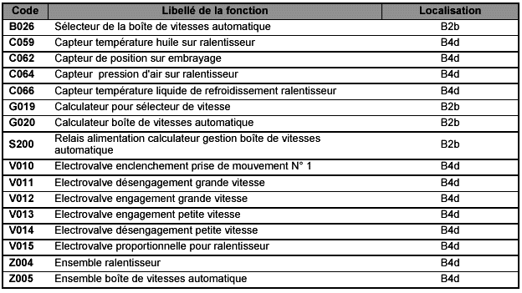

Question 3.10 : indiquer les valeurs relevées non conformes sur le tableau de la question 3.7.

- …………………………………………………………………………………………………………………………………………………………
- …………………………………………………………………………………………………………………………………………………………
…………………………………………………………………………………………………………………………………………………………

Question 3.11 : proposer une réparation pour remédier au dysfonctionnement.

- ………………………………………………………………………………………………………………………………………………………
………………………………………………………………………………………………………………………………………………………

Question 3.12 : que doit-on réaliser après la réparation ?

- ………………………………………………………………………………………………………………………………………………………
………………………………………………………………………………………………………………………………………………………

Question 3.13 : citer l’opération à effectuer lors du remplacement du capteur de position.

- ……………………………………………………………………………………………………………………………………………………
……………………………………………………………………………………………………………………………………………………

